**بسمه تعالی**

**تمرینات سری سوم**

1. در صفحه‌ای یک دکمه و textbox قرار دارد. پس از کلیک بر روی دکمه، متن داخل textbox برروی دکمه نمایش داده می‌شود. (JQuery)
2. پنج دکمه و یک textbox داریم. با کلیک برروی هر دکمه، رنگ پس‌زمینه textbox تغییر خواهد کرد. (JQuery)
3. در صفحه‌ای یک دکمه و textbox قرار دارد. پس از کلیک بر روی دکمه، متن داخل textbox ناپدید شده و تعداد کاراکترهای متن نوشته شده نمایش داده شود. پس از کلیک مجدد، متن نمایش داده می‌شود. (JQuery)
4. در صفحه‌ای progressbar و textbox قرار دارد. بازای هر ۱ کاراکتر داخل textbox، progressbar ۱۰ واحد افزایش یابد. (JQuery)
5. یک کلاس error بسازید که برای هر textbox داخل آن را زرد و border آن را قرمز کند. هنگامیکه مقدار وارد شده درون textbox بیشتر از 20 باشد و یا textbox به صورت hover نباشد، این کلاس برروی textbox داخل صفحه اعمال شود. (JQuery)
6. صفحه‌ای طراحی کنید که شامل ۵ textbox و یک دکمه باشد. پس از کلیک برروی دکمه، border در textboxهایی که شامل کلمه “Hello” هستند، قرمز شود. (JQuery)
7. بوسیله بوت استرپ صفحه‌ای طراحی کنید که شامل یک navbar، قسمت جست‌وجو در navbar و صفحه‌ای در زیر آن باشد که شامل دو بخش است. بخش اول شامل یک عکس و توضیحات در زیر آن و بخش دوم نیز شامل ۳ کارت باشد. (هر کارت دارای عکس، عنوان عکس و توضیحات برای عکس است.)

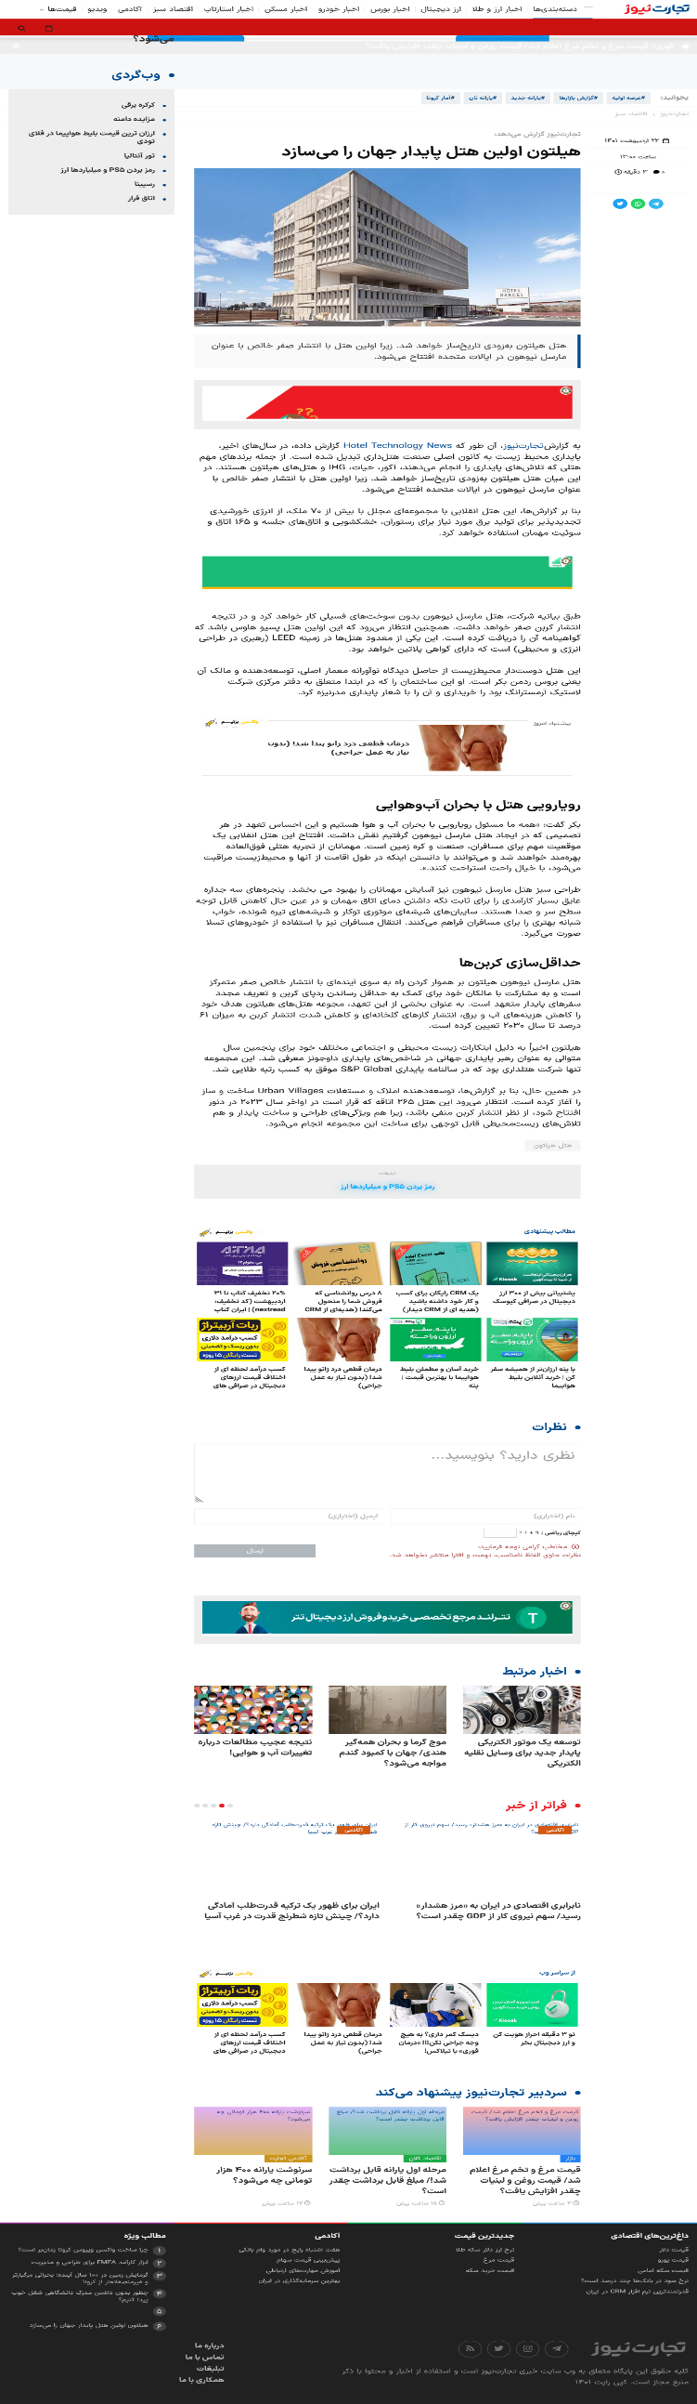

مهلت ارسال تا روز جمعه ساعت ۲۳ و ۵۹ دقیقه مورخ ۰۶/۰۳/۱۴۰۱ می باشد.

فرمت فایل ارسالی pdf باشد.

هرگونه تقلب و یا همپوشانی پاسخ شما با سایر دانشجویان با اعمال نمره صفر همراه خواهد بود.

تمرین فقط از طریق سامانه Vu پذیرفته می شود.

موفق باشید.